2022年度广元市妇女联合会

部 门 决 算

目 录

公开时间：2023年10月7日

第一部分 部门概况 4

一、基本职能 4

二、机构设置 8

第二部分 2022年度部门决算情况说明 5

一、收入支出决算总体情况说明 5

二、收入决算情况说明 6

三、支出决算情况说明 6

四、财政拨款收入支出决算总体情况说明 7

五、一般公共预算财政拨款支出决算情况说明 8

六、一般公共预算财政拨款基本支出决算情况说明 10

七、“三公”经费财政拨款支出决算情况说明 11

八、政府性基金预算支出决算情况说明 12

九、国有资本经营预算支出决算情况说明 12

十、其他重要事项的情况说明 12

第三部分 名词解释 13

第四部分 附 件 16

第五部分 附 表 45

一、收入支出决算总表 45

二、收入决算表 45

三、支出决算表 45

四、财政拨款收入支出决算总表 45

五、财政拨款支出决算明细表 45

六、一般公共预算财政拨款支出决算表 45

七、一般公共预算财政拨款支出决算明细表 45

八、一般公共预算财政拨款基本支出决算表 45

九、一般公共预算财政拨款项目支出决算表 45

十、政府性基金预算财政拨款收入支出决算表 45

十一、国有资本经营预算财政拨款收入支出决算表 45

十二、国有资本经营预算财政拨款支出决算表 45

十三、财政拨款“三公”经费支出决算表 45

# 第一部分 部门概况

## 一、部门职责

（1）根据党的中心任务，指导各级妇联依据《中华全国妇女联合会章程》和妇女代表大会的决议，开展妇女儿童工作；联系团体会员，并给予业务指导。

（2）调查研究我市不同地区妇女儿童的情况、问题及时向市委、市政府反映，提出建议。

（3）指导和推动全市农村妇女活动及城镇妇女开展“巾帼建功”活动。

（4）指导各级妇联的宣传舆论工作，教育、引导广大妇女增强自尊、自信、自立、自强的精神，表扬各行各业先进妇女，开展妇女职业技术培训和多层次的妇女干部培训，全面提高素质，促进妇女人才成长。

（5）代表妇女参与国家和社会事务的民主管理，民主监督，促进妇女参政议政，贯彻执行有关妇女儿童法律、法规，参与制定有关规章制度，维护妇女儿童的合法权益：

（6）为妇女儿童服务。加强与社会各界的联系，协调和推动社会各界为妇女儿童办好事、办实事。

（7）建立与各族各界妇女的联系，巩固妇女的大团结。

（8）负责机关和本系统的精神文明建设以及党风廉政建设。

（9）承担市政府妇女儿童工作委员会的日常工作。承办市委市政府交办的其它事项。

二、机构设置

广元市妇女联合会下属二级单位0个，含单位2个，其中行政单位1个,其他事业单位1个，分别是广元市妇女联合会机关、广元市妇女培训中心（未独立核算）。市妇联机关现有编制16名，其中行政编制9名，其他事业编制5名，工勤编制2名。在职人员总数13人，其中行政人员8人，其他事业人员4人，工勤人员1人；离休人员0人，退休人员9人。

第二部分 202**2**年度部门决算情况说明

一、收入支出决算总体情况说明

2022年度收、支总计675.86万元。与2021年相比，收、支总计增加177.04万元，增长35.5%。主要变动原因是增加2022年项目尾款。

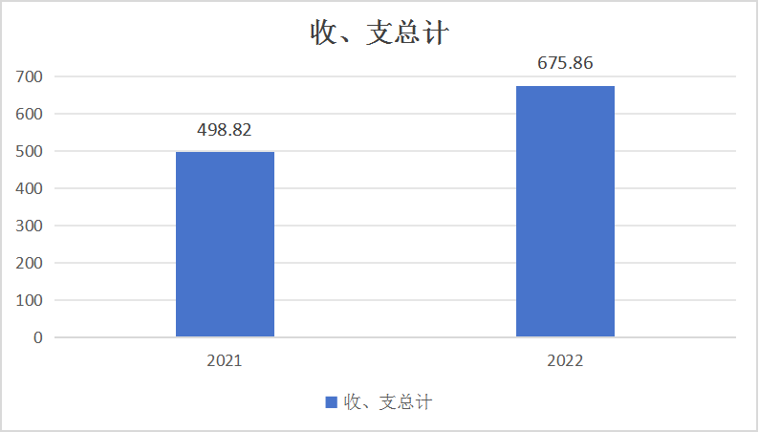

（图1：收、支决算总计变动情况图）

二、收入决算情况说明

2022年本年收入合计647.83万元，其中：一般公共预算财政拨款收入430.22万元，占66.41%；政府性基金预算财政拨款收入217.61万元，占33.59%。

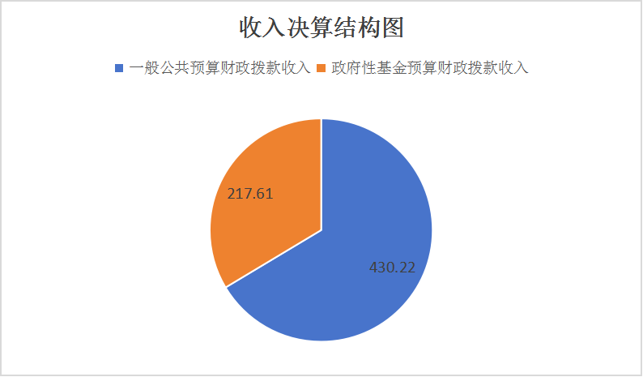

（图2：收入决算结构图）

三、支出决算情况说明

2022年本年支出合计674.78万元，其中：基本支出293.44万元，占43.49%；项目支出381.34万元，占56.51%。

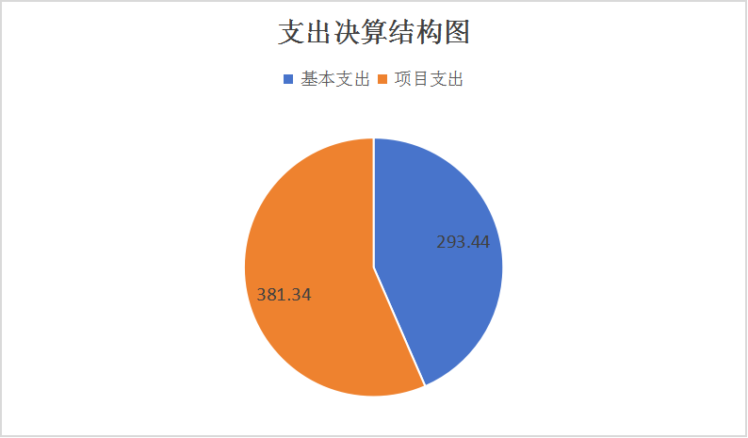

（图3：支出决算结构图）

四、财政拨款收入支出决算总体情况说明

2022年财政拨款收、支总计675.86万元。与2021年相比，财政拨款收、支总计各增加273.51万元，增长68%。主要变动原因是增加2022年项目尾款。

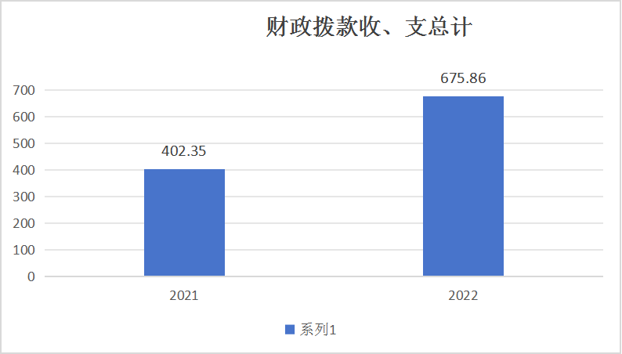

（图4：财政拨款收、支决算总计变动情况）

五、**一**般公共预算财政拨款支出决算情况说明

（一）一般公共预算财政拨款支出决算总体情况

2022年一般公共预算财政拨款支出457.17万元，占本年支出合计的67.75%。与2021年相比，一般公共预算财政拨款支出增加82.84万元，增长22.1%。主要变动原因是疫情支出增加。

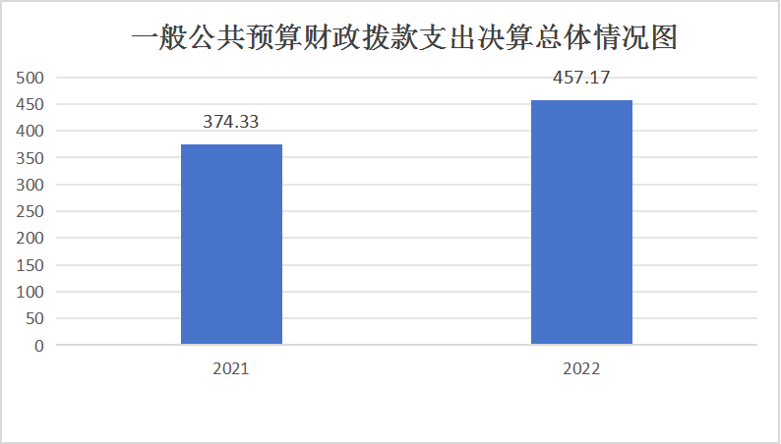

（图5：一般公共预算财政拨款支出决算变动情况）

（二）一般公共预算财政拨款支出决算结构情况

2022年一般公共预算财政拨款支出457.17万元，主要用于以下方面:**一**般公共服务（类）支出352.16万元，占77%；文化旅游体育与传媒（类）支出61.36万元，占14%；社会保障和就业（类）支出9.24万元，占2%；卫生健康支出14.54万元，占3%；住房保障支出19.87万元，占4%。

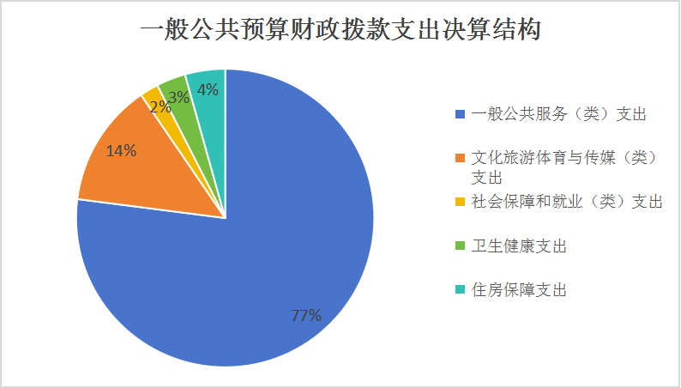

（图6：一般公共预算财政拨款支出决算结构）

（三）一般公共预算财政拨款支出决算具体情况

**2022年一般公共预算支出决算数为457.17万元**，**完成预算99.76%。其中：**

**1.一般公共服务（类）群众团体事务（款）行政运行（项）: 支出决算为198.94**万元，完成预算99.61%，决算数小于预算数的主要原因是人员减少了一名,相关人员经费未清算。

**2.一般公共服务（类）群众团体事务（款）一般行政管理事务（项）: 支出决算为57.89万元，完成预算100%，**

**3.一般公共服务（类）群众团体事务（款） 事业运行（项）:**支出决算为50.85万元，完成预算100%。

**4.一般公共服务（类）群众团体事务（款）其他群众团体事务支出（项）:**支出决算为44.48万元，完成预算100%，

**5.文化旅游体育与传媒（类）文化和旅游（款）文化活动（项）:**支出决算为61.36万元，完成预算99.53%，决算数小于预算数的主要原因是实施的部分项目在2022年支付。

**6.社会保障和就业（类）行政事业单位养老支出（款）机关事业单位基本养老保险缴费支出（项）:**支出决算为9.24万元，完成预算100%。

**7卫生健康（类）行政事业单位医疗（款）行政单位医疗（项）:**支出决算为14.54万元，完成预算100%。

**8.住房保障支出（类）住房改革支出（款）住房公积金（项）:**支出决算为19.87万元，完成预算100%。

六、一般公共预算财政拨款基本支出决算情况说明

2022年一般公共预算财政拨款基本支出293.43万元，其中：

人员经费259.48万元，主要包括：基本工资、津贴补贴、奖金、伙食补助费、绩效工资、机关事业单位基本养老保险缴费、职工基本医疗保险缴费、其他社会保障缴费、住房公积金、其他工资福利支出、生活补助、奖励金、其他对个人和家庭的补助支出等。  
　　公用经费33.95万元，主要包括：办公费、印刷费、手续费、水费、电费、邮电费、物业管理费、差旅费、维修（护）费、租赁费、公务接待费、劳务费、工会经费、公务用车运行维护费、其他交通费、其他商品和服务支出等。

七、“三公”经费财政拨款支出决算情况说明

（一）“三公”经费财政拨款支出决算总体情况说明

2022年“三公”经费财政拨款支出决算为2.04万元，完成预算100%；较上年减少3.39万元，下降62.4%。决算数与预算数持平的主要原因是严格按照预算安排工作。

（二）“三公”经费财政拨款支出决算具体情况说明

2022年“三公”经费财政拨款支出决算中，因公出国（境）费支出决算0万元，占0%；公务用车购置及运行维护费支出决算1.88万元，占92%；公务接待费支出决算0.16万元，占8%。具体情况如下：

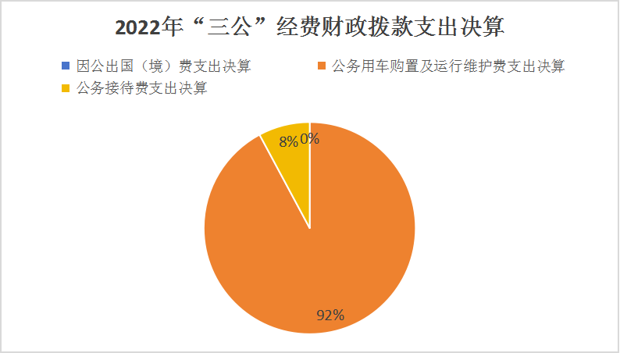

（图7：“三公”经费财政拨款支出结构）

**1.因公出国（境）经费支出**0万元，年初未安排预算，较2021年无变化。

**2.公务用车购置及运行维护费支出**1.88万元,完成预算100%。公务用车购置及运行维护费支出决算比2021年减少1.19万元，下降38.8%。主要原因是厉行节约。

其中：**公务用车购置支出**0万元。截至2022年12月底，单位共有公务用车1辆。其中：轿车一辆、金额12.95万元。

公务用车运行维护费支出1.88万元。主要用于开展妇女儿童各项工作及扶贫工作等所需的公务用车燃料费、维修费、过路过桥费、保险费等支出。

**3.公务接待费支出**0.16万元，**完成预算100%。**公务接待费支出决算比2021年增加减少2.21万元，下降93.2%。主要厉行节约。其中：

**国内公务接待支出**0.16万元，主要用于公务来广人员的用餐费。国内公务接待2批次16人次，共计支出0.16万元，具体内容包括：接待其他地市州来广调研的用餐费，金额0.16万元。

**外事接待支出**0万元，外事接待0批次，0人，共计支出0万元0

八、政府性基金预算支出决算情况说明

2022年政府性基金预算拨款支出217.61万元。

九、国有资本经营预算支出决算情况说明

2022年国有资本经营预算财政拨款支出0万元。

十、其他重要事项的情况说明

（一）机关运行经费支出情况

2022年，广元市妇女联合会机关运行经费支出33.95万元，比2022年减少3.16万元，下降8.5%。主要原因是经费压减厉行节约。

（二）政府采购支出情况

2022年，妇联政府采购支出总额0万元。

（三）国有资产占有使用情况

截至2022年12月31日，广元市妇女联合会共有车辆1辆，其中：其他用车1辆。其他用车主要是用于开展妇女儿童各项工作及扶贫工作等,单价100万元以上专用设备0台（套）。

第三部分 名词解释

1.财政拨款收入：指单位从同级财政部门取得的财政预算资金。

2.年初结转和结余：指以前年度尚未完成、结转到本年按有关规定继续使用的资金。

3.年末结转和结余：指单位按有关规定结转到下年或以后年度继续使用的资金。

4.一般公共服务（类）群众团体事务（款）行政运行（项）：指反应单位日常的基本支出。

5.一般公共服务（类）群众团体事务（款）一般行政管理事务（项）:指反应单位日常的基本支出。

6.一般公共服务（类）群众团体事务（款） 事业运行（项）: 指事业单位的基本支出.

7.一般公共服务（类）群众团体事务（款）其他群众团体事务支出（项）:指事业单位的基本支出，不包括行政单位（包括实行公务员管理的事业单位）后勤服务中心、医务室等附属事业单位。

8.文化旅游体育与传媒（类）文化和旅游（款）文化活动（项）:反映举办大型文化艺术活动的支出。

9.社会保障和就业（类）行政事业单位养老支出（款）机关事业单位基本养老保险缴费支出（项）：指单位按规定给职工缴纳的养老保险。

11.医疗卫生与计划生育支出（类）行政事业单位医疗（款）行政单位医疗（项）：指单位按规定给职工缴纳的医疗保险。

12.住房保障支出**（类）住房改革支出（款）住房公积金（项）**：指行政事业单位按人力资源和社会保障部、财政部规定的基本工资和津贴补贴以及规定比例为职工缴纳的住房公积金。

13.城乡社区支出（类）国有土地使用权出让收入安排的支出（款）其他国有土地使用权出让收入安排的支出（项）：反应土地出让收入用于其他方面的支出。不包括市县级政府当年按规定用土地出让收入向中央者和省级政府缴纳的新增建设用地土地有偿使用费的支出。

14.基本支出：指为保障机构正常运转、完成日常工作任务而发生的人员支出和公用支出。

15.项目支出：指在基本支出之外为完成特定行政任务和事业发展目标所发生的支出。

16.经营支出：指事业单位在专业业务活动及其辅助活动之外开展非独立核算经营活动发生的支出。

17.“三公”经费：指部门用财政拨款安排的因公出国（境）费、公务用车购置及运行费和公务接待费。其中，因公出国（境）费反映单位公务出国（境）的国际旅费、国外城市间交通费、住宿费、伙食费、培训费、公杂费等支出；公务用车购置及运行费反映单位公务用车车辆购置支出（含车辆购置税）及租用费、燃料费、维修费、过路过桥费、保险费等支出；公务接待费反映单位按规定开支的各类公务接待（含外宾接待）支出。

18.机关运行经费：为保障行政单位（含参照公务员法管理的事业单位）运行用于购买货物和服务的各项资金，包括办公费、印刷费、手续费、水费、电费、邮电费、物业管理费、差旅费、维修（护）费、租赁费、公务接待费、劳务费、工会经费、公务用车运行维护费、其他交通费、其他商品和服务支出。

第四部分 附 件

附件1

广元市妇女联合会

2023年度部门整体支出绩效自评报告

一、部门基本情况

（一）机构组成

市妇女联合会内设部室情况：我会属正处级参公群团单位，下设办公室、发展部、权益部、家儿部、妇儿工委办公室、女儿节筹办工作协调组办公室,下属单位1个—广元市妇女培训中心，其中行政单位0个。

（二）机构职能和人员概况

基本职能是代表和维护妇女权益，促进男女平等，主要职责有三个方面。一是围绕中心、服务大局，团结动员全市妇女投身改革开放和社会主义现代化建设，为全市经济发展和社会全面进步凝聚正能量。二是加大对妇女的教育培训力度，弘扬自尊、自信、自立、自强的精神，引导广大妇女树立崇高理想，陶冶美好情操，丰富知识储备，提高业务技能，促进妇女人才成长。三是加强与社会各界联系，有效服务妇女群众，深入了解妇女需求，反映妇女心声，帮助妇女创业就业，支持妇女参政议政，切实维护广大妇女儿童权益，努力为妇女儿童办实事好事。

市妇女联合会人员情况：总编制16名，其中行政编制9名，其他事业编制5名，工勤编制2名。在职人员总数13人，其中行政人员8人，其他事业人员4人，工勤人员1人；离休人员0人，退休人员9人。

（三）年度主要工作任务

1. 按照“3+1“行动，实施巾帼心向党、巾帼建新功、巾帼维权行动和家家幸福安康工程，促进妇女发展、保障妇女儿童合法权益，促进家庭社会和谐，助推男女基本国策落地落实，引领广大妇女听党话跟党走。

2. 为高质量推动广元妇女儿童事业发展，助推广元市人口结构优化，提升城市知名度和影响力，市妇联会同市发改委积极开展“国家儿童友好城市”试点项目申报工作。

3. 以举办2022年广元女儿节活动为平台，彰显武则天历史名人文化，助推广元经济高质量发展，提升广元知名度和影响力。

4.保障人员工资津补贴奖金、公务业务经费、保险缴费等。

5. 巩固脱贫成果同乡村振兴对口联系剑阁县龙源镇天堂村，补助乡村振兴驻村工作队员办公、差旅、交通及生活补助等经费，助推农户产业发展，持续巩固脱贫成果。

（四）部门整体支出绩效目标

1. 深入学习贯彻习近平总书记关于妇女和儿童工作、家庭家教家风建设的重要论述和市第八次党代会精神。加强妇女思想政治引领，开展“三八”节纪念活动，评选三八红旗手（集体）100名。开展“巾帼心向党 喜迎二十大”群众性主题宣传教育活动2场次以上

2. 办好2022年第34届中国（广元）女儿节，开展重点活动3项以上。

3. 颁布、宣传和实施“新两纲”。筹备召开广元市第七次妇女代表大会。。

4.出台《关于指导推进家庭教育五年规划》。评选“绿色家庭”“美丽阳台”示范户各30户。推报各级“最美家庭”30户，创建“平安家庭”40户。举办巾帼家政技能培训1期，基层妇联执委暨妇联干部培训1期。创巾帼文明岗20个、评巾帼建功标兵10名、先进集体20个

5. 做好妇女儿童维权工作，编制出台《开展法治宣传教育第八个五年规划实施方案》，开展法治宣传活动5场次以上。创新妇女儿童关爱机制，成立广元市慈善总会·妇女儿童曌基金二、部门资金收支情况

（一）部门总体收支情况

1.部门总体收入情况

2022年，市妇联财政资金当年收入386.89万元，其中：一般公共预算拨款收入359.15万元、上年结转27.74万元。

2.部门总体支出情况。

2022年本年支出合计386.89万元，其中：基本支出223.75.万元，占57.83%；项目支出163.14万元，占42.17%；上缴上级支出0万元，占0%；经营支出0万元，占0%；对附属单位补助支出0万元，占0%。

3.部门总体结转结余情况。

2022年市妇联上年结转27.74万元，本年结转28.03万元。

（二）部门财政拨款收支情况

1.部门财政拨款收入情况

2022年，市妇联财政资金当年收入386.89万元，其中：一般公共预算拨款收入359.15万元、上年结转27.74万元。

2.部门财政拨款支出情况。

2022年本年支出合计386.89万元，其中：基本支出223.75.万元，占57.83%；项目支出163.14万元，占42.17%；上缴上级支出0万元，占0%；经营支出0万元，占0%；对附属单位补助支出0万元，占0%。

3.部门财政拨款结转结余情况。

2022年市妇联上年结转27.74万元，本年结转28.03万元。

三、部门整体绩效分析

（一）部门预算项目绩效管理

**1.人员类项目绩效分析**

2022年，市妇联严格按照市财政局预算编制口径及有关要求编制人员类绩效目标，同时在规定时间内，保质保量地完成了我会项目绩效目标的编报，绩效目标要素完整，指标细化量化，审核通过情况良好。2022年人员类项目预算为210.13万元。在6月、9月、12月的预算执行进度达到50%、75%、100%的标准，年底预算执行进度为100%。决算为210.13万元。资金结转率为0%，无违规记录等情况。

**2.运转类项目绩效分析**

2022年，市妇联严格按照市财政局预算编制口径及有关要求编制运转绩效目标，同时在规定时间内，保质保量地完成了我会项目绩效目标的编报，绩效目标要素完整，指标细化量化，审核通过情况良好。2022年运转类项目预算为45.86万元。在6月、9月、12月的预算执行进度达到50%、75%、100%的标准，年底预算执行进度为100%。决算为45.86万元。资金结转率为0%，无违规记录等情况。

**3.特定目标类绩效分析**

2022年，市妇联严格按照市财政局预算编制口径及有关要求编制特定目标类项目绩效目标，同时在规定时间内，保质保量地完成了我会项目绩效目标的编报，绩效目标要素完整，指标细化量化，审核通过情况良好。2022年特定目标类项目预算为242.82万元，年底预算执行进度为88.58%，决算为215.09万元。资金结转率为11.42%，其原因一是女儿节项目预算业务疫情原因年底开展，部门费用年后支出；二是基础绩效计提工资结转。无违规记录等情况。

（二）部门整体履职绩效分析

市妇联2022年预算编制严格按照市财政局预算编制口径及有关要求，依据我局2022年工作任务测算细化预算，按时完成了预算草案的报审工作。同时在规定时间内，保质保量地完成了我会项目绩效目标的编报，绩效目标要素完整，指标细化量化，审核通过情况良好。**一是**聚焦“巾帼心向党 喜迎二十大”主题，线上线下融合开展主题活动。**二是**举行了纪念“三八”国际劳动妇女节112周年大会暨广元市慈善总会·妇女儿童瞾基金成立仪式，开展了广元市“强国复兴有我--巾帼心向党 喜迎二十大”群众性主题宣传教育活动、广元市“强国复兴有我--巾帼心向党 喜迎二十大”演讲比赛，成立了广元市“曌媚儿”巾帼志愿宣讲队。**三是**组织各级妇联干部、执委开展以“亲子共沐书香 强国复兴有我”“送法进万家 家教伴成长”“创建文明城 家庭总动员”等为主题的家庭亲子阅读、家庭教育促进法宣传和家庭文明劝导活动，在全市营造了良好的家风家教氛围，推动党史学习教育常态化、长效化，传承红色基因，弘扬优良家风。全面落实“妇女儿童关爱十项实事”。**四是**推评全国、省三八红旗手（集体），巾帼建功、五好家庭、平安家庭、维权等先进典型60个，选树市级三八红旗手65名、三八红旗集体35个等先进典型。**五是**“我奋斗 家国美”阅读推广达人赖琴芳的故事被全国妇联女性之声展博，青川县闫兴英被推选为四川省十个巾帼好网民故事之一。**六是**联合市纪委监委开展“传家风 立政德”活动，举办“亲子共沐书香 强国复兴有我”——家庭助廉亲子诵读活动。扎实做好党建带群建相关省下目标任务。**七是**积极承担女儿节筹办工作协调组办公室的工作，精心研制2022年中国（广元）女儿节总体活动方案，在新冠肺炎疫情防控的特殊形势下，全力确保2022年女儿节活动“安全、精彩、成功”举办。女儿节活动中的开幕式、文艺展演、凤舟赛、“广元美味”美食嘉年华、相约广元·情定昭化相亲大会、2022年全国女子篮球锦标赛、广元市首届“凤凰杯”女子围棋比赛等活动，让“老三样”有新品相，让“新花样”放异彩，女儿节知名度和影响力持续提升，受到省、市领导的充分肯定。市委书记何树2023年1月19日作出了书面肯定性批示：充分肯定取得的成绩，顶疫情，成功举办，极为不易。新的一年，提前谋划，深度研究，确保办出新水平。**八是**“两纲”编制工作于2021年底正式启动，于6月22日市政府8届22次常务会议审议通过，于7月4日以广府发〔2022〕22号发文颁布，已在市政府网公开，印发了宣传册，在市妇联网站和各类媒体大力开展宣传工作，指导县区政府妇儿工委开展各地新两纲编制。**九是**研制了《申报国家儿童友好城市试点可研报告》，**十是**因疫情原因，广元市第七次妇女代表大会延期，拟于2023年2月上旬召开。**十一是**为贯彻实施《中华人民共和国家庭教育促进法》，推动“十四五”时期家庭教育工作发展，开展《广元市关于推进家庭教育五年规划（2021—2025年）》编制工作。十**二是**开展“创绿色家庭 建美丽阳台”城区环境美化行动。在“5.15”国际家庭日来临之际对获得2021年市级“最美阳台”进行了集中表彰。评选示范户467户。启动2022年“美丽阳台（庭院）评选”。开展“创绿色家庭 建美丽阳台”环保主题宣传，评选美丽阳台71户。十**三是**常态化开展“最美家庭”寻找活动，推荐全国“最美家庭”1户，全国“五好家庭”1户，省级“最美家庭”6户、省级“五好家庭”8个，省级家庭工作先进个人8人和省级家庭工作先进集体8个，评选出市级“最美家庭”70户，创建“平安家庭”340个。十**四是**持续举办妇女技能提升培训班，实现妇女创业就业。举办巾帼家政、巾帼美容师、育婴员培训班4期，培训返乡女农民工200人；联合市委组织部组织100名女性领导干部、基层妇联干部、执委开展为期9天的女性领导力提升专题研修班、基层妇联干部能力提升专修班。十**五是**创建市级巾帼文明岗20个、评选巾帼建功标兵30名、巾帼建功先进集体20个。十**六是**统筹开展普法宣传，编印了《广元市妇联系统开展法治宣传教育第八个五年规划（2021—2025年）实施方案》，统筹安排了2022年普法宣传工作。召开了2022年维权业务工作推进会暨维权干部赋能提升培训会,各县（区）、经开区妇联分管领导、维权干部和37个重点乡镇妇联干部参加。**十七是**做好信访接待和舆情处置。截止目前,市妇联共接待处置信访16件,处置率100%；十**八是**创新成立妇女儿童曌基金。2022年三八节期间，成立了全市首支行业专项基金--广元市慈善总会·妇女儿童瞾基金。

（三）结果应用情况

**1、信息公开。**2022年，市妇联均按照市财政局统一时间、统一口径、统一格式在广元市政府和局门户网站上向社会公开了2022年部门预算及财政资金安排的“三公”经费预算及其他按要求应公开的绩效信息。

**2、整改反馈。**市妇联积极应用绩效结果，将绩效管理结果与预算安排进行挂钩。根据上年度单位整体支出绩效目标和项目绩效目标完成情况，在安排预算时对相应单位和项目的预算进行相应调整。

（四）自评质量

市妇联严格按照“市级部门整体支出绩效评价指标体系”计分标准逐项对照开展自评，确保了数据准确。

四、评价结论及建议

（一）评价结论

2022年，在市委市政府和省妇联的坚强领导下，市妇联紧紧围绕“四个三、四个一百”重点工作，全力以赴抓细抓实妇联各项工作，超额完成市委市政府和省妇联下达的各项目标任务，自评为100分。

（二）存在问题

因客观原因存在个别支付结算没有使用公务卡结算。

（三）改进建议

一是加强对干部职工财经纪律的学习教育；

二是因公出差必须使用公务卡结算；

三是加强项目资金绩效管理，按进度使用拔付资金。

附表:部门预算项目支出绩效自评表（2022年度）

附件1

部门整体支出绩效目标自评表（2022年度）

|  |  |  |  |  |  |  |  |  |  |  |
| --- | --- | --- | --- | --- | --- | --- | --- | --- | --- | --- |
| **部门名称** | | |  | | | | | | | |
| **年度 主要 任务** | **任务名称** | | **主要内容** | **预算金额（万元）** | | | **实际执行（万元）** | | | |
| **总额** | **财政拨款** | **其他资金** | **总额** | **财政拨款** | | **其他资金** |
| **行政运行**  **经费** | | **人员工资津补贴奖金、公务业务经费、保险缴费等。** | **223.6** | **223.6** |  | **223.6** | **223.6** | |  |
| **妇女儿童工作业务 经费** | | **按照“3+1“行动，实施巾帼心向党、巾帼建新功、巾帼维权行动和家家幸福安康工程，促进妇女发展、保障妇女儿童合法权益，促进家庭社会和谐，助推男女基本国策落地落实，引领广大妇女听党话跟党走。** | **40.38** | **40.38** |  | **40.38** | **40.38** | |  |
| **市妇女培训中心管理工作经费** | | **市妇女儿童活动中心、培训中心管理工作经费。** | **10.35** | **10.35** |  | **10.35** | **10.35** | |  |
| **中国（广元）女儿节活动经费** | | **以举办2022年广元女儿节活动为平台，彰显武则天历史名人文化，助推广元经济高质量发展，提升广元知名度和影响力。** | **68.04** | **68.04** |  | **39.22** | **39.22** | |  |
| **申报“国家儿童友好城市”试点项目工作经费** | | **助推广元市人口结构优化，提升城市知名度和影响力** | **25** | **25** |  | **25** | **25** | |  |
| **妇女儿童发展纲要编制经费** | | **《广元妇女发展纲要（2021——2030）》《广元儿童发展纲要（2021—2030）》的编写、颁布、宣传和实施。** | **8** | **8** |  | **8** | **8** | |  |
| **乡村振兴工作经费** | | **巩固脱贫成果同乡村振兴对口联系剑阁县龙源镇天堂村，补助乡村振兴驻村工作队员办公、差旅、交通及生活补助等经费，助推农户产业发展，持续巩固脱贫成果。** | **1.82** | **1.82** |  | **1.82** | **1.82** | |  |
| **金额合计** | | | **377.19** | **377.19** |  | **348.37** | **348.37** | |  |
| **年度 总体 目标** | **预期目标** | | | | **实际完成目标** | | | | | |
| **行政运行工作目标：人员工资津补贴奖金、公业务经费、保险缴费等，按照市委机要保密局要求完善保密机要网阵地环境经费 。 妇女儿童业务工作目标：按照“3+1“行动，实施巾帼心向党、巾帼建新功、巾帼维权行动和家家幸福安康工程，促进妇女发展、保障妇女儿童合法权益，促进家庭社会和谐，助推男女基本国策落地落实，引领广大妇女听党话跟党走。 市妇女培训中心管理工作经费：广元市妇女活动中心、培训中心人员工资、保险及日常运行管理工作。 妇女儿童发展纲要编制经费：《广元妇女发展纲要（2021——2030）》《广元儿童发展纲要（2021—2030）》的编写、颁布、宣传和实施。 乡村振兴工作经费：保障乡村振兴驻村工作队员办公、差旅、交通及生活补助等经费，助推农户产业发展，持续巩固脱贫成果。** | | | | **一是出色完成女儿节等中心工作，二是编制《广元妇女发展纲要（2021——2030）》《广元儿童发展纲要（2021—2030）》.三是保障乡村振兴驻村工作队员工作经费，助推了乡村振兴。三是保障了部门运行，完成各项职能职责工作。** | | | | | |
| **年 度 绩 效 指 标** | **一级**  **指标** | **二级指标** | | **三级指标** | **指标值（包含数字及文字描述）** | **实际完成指标值（包含数字及文字描述）** | **部门自评得分** | **财政部门科室复评得分** | **未完成原因及改进措施** | |
| **产出**  **指标** | **数量指标** | | **指标1：开展活动、培训次数** | **≥10次** | **10次** | **5** |  |  | |
| **指标2：评选评优数量** | **≥160个** | **160个** | **5** |  |  | |
| **质量指标** | | **指标1：机关、市妇女培训中心基本职能运转情况** | **优** | **优** | **10** |  |  | |
| **指标2：活动完成率** | **100%** | **100%** | **5** |  |  | |
| **指标3： 评选工作完成率** | **100%** | **100%** | **5** |  |  | |
| **时效指标** | | **指标1：评选完成时限** | **≤1年** | **1年** | **5** |  |  | |
| **指标2：活动完成时限** | **≤1年** | **1年** | **5** |  |  | |
| **成本**  **指标** | **成本指标** | | **指标1：妇女儿童发展纲要编制经费** | **8万元** | **8万元** | **4** |  |  | |
| **指标2：乡村振兴工作经费** | **1.82万元** | **1.82万元** | **4** |  |  | |
| **指标3：妇女儿童活动阵地经费** | **10.35万元** | **10.35万元** | **4** |  |  |  |
| **指标4：妇女儿童工作经费** | **40.38万元** | **40.38万元** | **4** |  |  |  |
| **指标5：行政运行及事业运行经费** | **223.6万元** | **223.6万元** | **4** |  |  | |
| **效益**  **指标** | **社会效益指标** | | **指标1：引领广大妇女听党话跟党走** | **优** | **优** | **5** |  |  | |
| **指标2：不断提升妇女综合社会地位的能力** | **优** | **优** | **5** |  |  | |
| **可持续影响 指标** | | **指标1：助推妇女事业健康、持续、稳定发展** | **优** | **优** | **5** |  |  | |
| **指标2：形成崇尚绿色生活的文明新风尚** | **优** | **优** | **5** |  |  | |
| **满意度 指标** | **满意度指标** | | **指标1：服务对象满意度** | **95%** | **95%** | **5** |  |  | |
| **指标2：社会公众满意度** | **95%** | **95%** | **5** |  |  | |
| **部门（单位）**  **自评结论** | **2022年，在市委市政府和省妇联的坚强领导下，市妇联紧紧围绕“四个三、四个一百”重点工作，全力以赴抓细抓实妇联各项工作，超额完成市委市政府和省妇联下达的各项目标任务，自评为100分** | | | | | | | | | |
| **部门（单位）**  **自评存在问题** | **因客观原因存在个别支付结算没有使用公务卡结算。** | | | | | | | | | |
| **部门（单位）**  **自评改进措施** | **一是加强对干部职工财经纪律的学习教育； 二是因公出差必须使用公务卡结算； 三是加强项目资金绩效管理，按进度使用拔付资金。** | | | | | | | | | |
| **财政部门对口科室复评结论及整改要求** |  | | | | | | | | | |
| **单位项目负责人：** | | | | | **单位财务负责人：** | | | | | |
| **部门项目负责人：** | | | | | **部门财务负责人：** | | | | | |
| **财政部门科室负责人：** | | | | | | | | | |  |
| **注：部门整体支出绩效目标自评表在年度预算执行完毕后填报。** | | | | | | | | | | |

附件2

广元市妇女联合会

2022年申报"国家儿童友好城市“试点”项目

支出绩效自评报告

一、项目概况

（一）项目基本情况

编制申报“国家儿童友好城市”试点可行性研究报告项目，是广元市申报“国家儿童友好城市”的一项基础性工作，必须要有专业的团队来进行研究编制，经报告市领导，已分别做出明确的批示指示。为推进工作，市妇联迅速行动，在没有专项工作经费的前提下，前期已先后召开启动会，邀请川北幼专整理编写了实施方案的初稿，并多次向省发改委、省妇联汇报争取支持此项工作，到成都市发改委进行了实地学习。目前，为推进申报“国家儿童友好城市”试点工作，急需迅速正式向省发改委报送我市申报材料。

（二）项目绩效目标

一是编制《广元市申报国家儿童友好城市试点研究报告》；

二是编制《广元市委市政府关于推进儿童友好城市建设的指导意见》及相关课题研究报告。

1. 项目自评步骤及方法

为进一步强化财政支出绩效理念，规范财政资金管理，提高资金使用绩效，本项目绩效评价主要使用比较法、因数分析法，参照项目支出绩效目标申报情况，围绕项目内容、实施情况、项目完成、财务管理、社会效益、满意度等针对性地开展了自我评价。

二、项目资金申报及使用情况

（一）项目资金申报及批复情况

按照市财政局预算编制要求，市妇联编制申报“国家儿童友好城市”试点可行性研究报告项目工作经费预算需求，最终下达批复预算25万元。

（二）资金计划、到位及使用情况

1．资金计划

市妇联市妇联编制申报“国家儿童友好城市”试点可行性研究报告项目工作经费29万元预算需求。

2．资金到位

市财政局安排市妇联编制申报“国家儿童友好城市”试点可行性研究报告项目工作经费25万元，已全部拨款到位。

3．资金使用

2022年度市妇联严格按照编制申报“国家儿童友好城市”试点可行性研究报告项目工作经费项目实施要求，共支出25万元。

（三）项目财务管理情况

市妇联严格按照《专项资金管理使用制度》要求，加强对编制申报“国家儿童友好城市”试点可行性研究报告项目工作经费的使用管理。在项目资金使用过程中，严格执行财务管理制度，按照专项资金管理办法做好项目实施和监管，财务处理及时，会计核算规范，切实做到专款专用，最大可能发挥专项资金作用。

三、项目实施及管理情况

（一）项目组织架构及实施流程

编制申报“国家儿童友好城市”试点可行性研究报告项目工作经费涉及妇联各部室，在实施过程中以市妇儿工委办牵头。在项目实施过程中，制订项目方案并编制项目预算，（方案需经分管领导和主要领导审签，经费在4万元以上上党组会研究）——组织项目实施（签订合同）——项目实施完毕后报帐结算（经费在4万元以上上党组会研究）。

（二）项目管理情况

编制申报“国家儿童友好城市”试点可行性研究报告项目工作经费项目属运转类涉及妇儿工委办，在实施过程中以党组成员牵头、部室负责人负责的原则，全体干部职工积极配合，通力协作，遇到外包事项需要签到合同等，主动请律师顾问审定，重大事项纳入“三重一大”范围，提交党组会审定。

（三）项目监管情况

市妇联严格按照项目管理有关规定对项目经费进行管理，在支付经费前对项目实施效果进行评估，依据评估结果支付经费。主动邀请单位主要领导、省妇联相关部室进行业务指导，经费管理主动接受市纪委监委驻政协纪检组、市委巡察组以及上级主管部门的监督检查，对预算执行实行动态监控，无违纪违法现象。

四、项目绩效情况

（一）项目完成情况

截止2022年12月31日，编制申报“国家儿童友好城市”试点可行性研究报告项目，是广元市申报“国家儿童友好城市”的一项基础性工作，核心资料就是广元市的申报“国家儿童友好城市”试点可行性研究报告，主要内容是：一是编制《广元市申报国家儿童友好城市试点研究报告》；二是编制《广元市委市政府关于推进儿童友好城市建设的指导意见》及相关课题研究报告。

**1.产出数量指标**

申报“国家儿童友好城市”试点项目工作编制报告2篇。

**2.产出质量指标**

力争成功申报国家儿童友好城市。

**3.产出时效指标**

2022年12月31日前完成报告编制工作。

**4.产出成本指标**

创建申报工作经费25万元。

（二）项目效益情况

**1. 经济效益指标**

据悉，为响应三胎政策，“国家儿童友好城市”全国每年25个名额，四川省应每年有1个，通过发改部门申报，中央专项支持不超过1亿元，西部地区政府配套20%资金。

1. **社会效益指标**

助推广元经济高质量发展，提升广元知名度和影响力。

**3. 可持续效益指标**

高质量推动广元妇女儿童事业发展

**4. 服务对象满意度指标**

设置：不满意、一般、满意、非常满意4个满意度指标。通过对所服务对象征询意见，征询项目在服务方式、服务手段、实施成效等满意度进行调查。满意以上指标达98%以上。

五、评价结论及建议

（一）评价结论

围绕项目数量指标、质量指标、时效指标、成本指标、项目效益和满意指标，结合项目自身特点、目标任务及资金管理办法等要求，我们认为，整个项目目标任务全面完成、资金管理规范，项目助推广元经济高质量发展，提升广元知名度和影响力，自评得分100分。

（二）存在的问题

无

（三）相关建议

无

附表

部门预算、专项资金预算项目支出绩效目标自评表（2022年度）

|  |  |  |  |  |  |  |  |  |  |  |  |  |
| --- | --- | --- | --- | --- | --- | --- | --- | --- | --- | --- | --- | --- |
| **项目名称** | | **申报“国家儿童友好城市”试点项目工作经费** | | | | | | | | | | |
| **主管部门（盖章）** | | **广元市妇女联合会** | | | | | | **实施单位（盖章）** | | | **广元市妇女联合会** | |
| **项目**  **基本情况** | **1.项目年度目标完成情况** | **项目年度目标** | | | | | | **年度目标完成情况** | | | | |
| **编制申报“国家儿童友好城市”试点可行性研究报告项目，是广元市申报“国家儿童友好城市”的一项基础性工作，核心资料就是广元市的申报“国家儿童友好城市”试点可行性研究报告，主要内容是：一是编制《广元市申报国家儿童友好城市试点研究报告》；二是编制《广元市委市政府关于推进儿童友好城市建设的指导意见》及相关课题研究报告。** | | | | | | **编制申报“国家儿童友好城市”试点可行性研究报告项目，是广元市申报“国家儿童友好城市”的一项基础性工作，核心资料就是广元市的申报“国家儿童友好城市”试点可行性研究报告，主要内容是：一是编制《广元市申报国家儿童友好城市试点研究报告》；二是编制《广元市委市政府关于推进儿童友好城市建设的指导意见》及相关课题研究报告。** | | | | |
| **2.项目实施内容及过程概述** | **编制申报“国家儿童友好城市”试点可行性研究报告项目，是广元市申报“国家儿童友好城市”的一项基础性工作，核心资料就是广元市的申报“国家儿童友好城市”试点可行性研究报告，主要内容是：一是编制《广元市申报国家儿童友好城市试点研究报告》；二是编制《广元市委市政府关于推进儿童友好城市建设的指导意见》及相关课题研究报告。** | | | | | | | | | | |
| **预算执行**  **情况 （10分）** | **年度预算数 （万元）** | **年初预算** | **调整后预算数** | **预算执行数** | | | **预算执行率** | | **权重%** | **部门自评得分** | **财政部门科室复评得分** | **原因** |
| **总额** | **25.00** | **25.00** | **25.00** | | | **100.00%** | | **10** | **10** |  | **1.预算执行率=预算执行数/调整后预算数，预算执行率未达到90%的需说明原因（100字以内）;2.年中发生预算调整的（追加或调减）,应单独说明理由；3.其他资金包括、社会投入资金、银行贷款.** |
| **其中：财政资金** | **25.00** | **25.00** | **25.00** | | | **100.00%** | | **10** | **10** |  |
| **财政专户管理资金** |  |  |  | | |  | |  |  |  |
| **单位资金** |  |  |  | | |  | |  |  |  |
| **其他资金** |  |  |  | | |  | |  |  |  |
| **绩效指标 （90分）** | **一级指标** | **二级指标** | **三级指标** | **指标性质** | **指标值** | **度量单位** | **完成值** | | **权重** | **部门自评得分** | **财政部门科室复评得分** | **未完成原因分析** |
| **产出指标** | **数量指标** | **“报告数** | **≥** | **2** | **篇** | **2篇** | | **20** | **20** |  |  |
| **产出指标** | **质量指标** | **力争成功申报国家儿童友好城市** | **定性** | **优** | **级** | **优** | | **20** | **20** |  |  |
| **产出指标** | **时效指标** | **申报工作开展**  **时间** | **≤** | **8** | **月** | **8月** | | **10** | **10** |  |  |
| **成本指标** | **经济成本指标** | **申报创建工作**  **经费** | **≤** | **29** | **万元** | **25万元** | | **20** | **20** |  |  |
| **效益指标** | **社会效益指标** | **提升城市知名度和影响力** | **定性** | **优** | **级** | **优** | | **10** | **10** |  |  |
| **效益指标** | **可持续发展指标** | **高质量推动广元妇**  **女儿童事业发展** | **定性** | **优** | **级** | **优** | | **10** | **10** |  |  |
| **满意度指标** | **满意度**  **指标** | **社会公众满意度** | **≥** | **95** | **%** | **98%** | | **20** | **20** |  |  |
| **合计** | | | | | | | | |  |  |  |  |
| **部门（单位） 自评结论** | **围绕项目数量指标、质量指标、时效指标、成本指标、项目效益和满意指标，结合项目自身特点、目标任务及资金管理办法等要求，我们认为，整个项目目标任务全面完成、资金管理规范，项目助推广元经济高质量发展，提升广元知名度和影响力，自评得分100分。** | | | | | | | | | | | |
| **部门（单位） 自评存在问题** | **无** | | | | | | | | | | | |
| **部门（单位） 自评改进措施** | **无** | | | | | | | | | | | |
| **财政部门对口科室复评结论及整改要求** |  | | | | | | | | | | | |
| **单位项目负责人：** | | | | | **单位财务负责人：** | | | | | | | |
| **部门项目负责人：** | | | | | **部门财务负责人：** | | | | | | | |
| **财政部门科室负责人：** | | | | | | | | | | | | |

附件3

广元市妇女联合会

2022年女儿节工作经费项目支出绩效

自 评 报 告

一、项目概况

（一）项目基本情况

1. 负责制定中国(广元)女儿节总体方案，审核印发各项活动和保障工作组实施方案。负责筹办工作协调组有关文秘与会议组织工作。负责统筹总体活动日程安排，出席活动的市级领导及嘉宾邀请的统筹，综合协调各活动组的筹备工作，督促检查各活动组工作落实情况，负责编制总体活动经费预决算。负责节日期间与气象局做好天气变化情况监测并牵头做好应对工作。负责协助市委宣传部组织举办女儿节新闻发布会。负责开幕武观礼台的统筹，现场布置、相关证件制作、物资采购等工作。负责总结表扬工作。

2. 中国（广元）女儿节是我市为纪念中国历史上唯一女皇帝武则天，由广元市人大常委会于1988年审议通过同意举办的文化旅游节日。四川省清理和规范庆典研讨会论坛活动工作领导小组《关于印发四川省负责审批保留的节庆活动名单的通知》（川清组发〔2021〕1号）明确中国（广元）女儿节作为保留项目。

3.该项目是由市财政局下达到市妇联进行核算。根据财政局预算管理要求及市妇联内控制度合理合法支付。

4.合理安排工作经费，确保专项专用，考虑因素为疫情防控。

（二）项目绩效目标

1．坚持“政府引导、市场主体、文旅融合”原则，以举办2022年广元女儿节活动为平台，彰显武则天历史名人文化，助推广元经济高质量发展，提升广元知名度和影响力。

2．助推广元经济高质量发展，提升广元知名度和影响力。

3. 项目申报同具体实施内容完全相符，申报目标经论证，合理可行。

1. 项目自评步骤及方法

为进一步强化财政支出绩效理念，规范财政资金管理，提高资金使用绩效，本项目绩效评价主要使用比较法、因数分析法，参照项目支出绩效目标申报情况，围绕项目内容、实施情况、项目完成、财务管理、社会效益、满意度等针对性地开展了自我评价。

二、项目资金申报及使用情况

（一）项目资金申报及批复情况

按照市财政局预算编制要求，市妇联编制2022年度女儿节工作经费预算需求，最终下达批复预算68.038万元。

（二）资金计划、到位及使用情况

1．资金计划

市妇联编制2022年度女儿节工作经费68.038万元预算需求。

2．资金到位

市财政局安排2022年度女儿节工作经费68.038万元，已全部拨款到位。

3．资金使用

2022年度市妇联严格按照女儿节工作经费项目实施要求，共支出39.22万元。原因为疫情原因，女儿节11月延期举办，部分相关费用于2023年支付。

（三）项目财务管理情况

市妇联严格按照《专项资金管理使用制度》要求，加强对女儿节经费的使用管理。在项目资金使用过程中，严格执行财务管理制度，按照专项资金管理办法做好项目实施和监管，财务处理及时，会计核算规范，切实做到专款专用，最大可能发挥专项资金作用。

三、项目实施及管理情况

（一）项目组织架构及实施流程

女儿节项目涉及妇联各部室，在实施过程中以女儿节办公室牵头。在项目实施过程中，制订项目方案并编制项目预算，（方案需经分管领导和主要领导审签，经费在4万元以上上党组会研究）——组织项目实施（签订合同）——项目实施完毕后报帐结算（经费在4万元以上上党组会研究）。

（二）项目管理情况

女儿工作经费项目属运转类涉及女儿节专项办公室，在实施过程中以分管副主席牵头、部室负责人负责的原则，全体干部职工积极配合，通力协作，遇到外包事项需要签到合同等，主动请律师顾问审定，重大事项纳入“三重一大”范围，提交党组会审定。

（三）项目监管情况

市妇联严格按照项目管理有关规定对项目经费进行管理，在支付经费前对项目实施效果进行评估，依据评估结果支付经费。主动邀请单位主要领导、省妇联相关部室进行业务指导，经费管理主动接受市纪委监委驻政协纪检组、市委巡察组以及上级主管部门的监督检查，对预算执行实行动态监控，无违纪违法现象。

四、项目绩效情况

（一）项目完成情况

截止2022年12月31日，以举办2022年广元女儿节活动为平台，彰显武则天历史名人文化，助推广元经济高质量发展，提升广元知名度和影响力。

1. **产出数量指标**

第34届中国（广元）女儿节历时5天，开幕式现场吸引了4万余名观众观看

1. **产出质量指标**

助推广元经济高质量发展，提升广元知名度和影响力。

1. **产出时效指标**

2022年11月22日举行开幕式，系列活动12月底前

1. **产出成本指标**

开幕式及开幕式当天系统活动。

（二）项目效益情况

**1. 经济效益指标**

据统计，“广元美味”美食嘉年华活动吸引110家企业参加，超过3.2万人次参与，现场销售126余万元，线上销售650余万元，签订意向性协议5000余万元，10余家企业签订意向购买订单；“相约广元·情定昭化”万人相亲大会实现旅游收入160余万元；“四天三夜”免票游广元活动带动游客16余万人次参与，其中吸引５万余名女性参与，实现旅游综合收入1.5亿元。开幕式现场吸引了2万余名观众现场观看；“相约广元·情定昭化”万人相亲大会线上线下吸引全国各地未婚人士400人报名参加，亲友团、观摩团等集聚5300人参与，昭化古城旅游人数达2.2余万人次。

1. **社会效益指标**

助推广元经济高质量发展，提升广元知名度和影响力。

**3. 可持续效益指标**

以举办2022年广元女儿节活动为平台，彰显武则天历史名人文化，助推广元经济高质量发展，提升广元知名度和影响力。

**4. 服务对象满意度指标**

设置：不满意、一般、满意、非常满意4个满意度指标。通过对所服务对象征询意见，征询项目在服务方式、服务手段、实施成效等满意度进行调查。满意以上指标达98%以上。

五、评价结论及建议

（一）评价结论

围绕项目数量指标、质量指标、时效指标、成本指标、项目效益和满意指标，结合项目自身特点、目标任务及资金管理办法等要求，我们认为，整个项目目标任务全面完成、资金管理规范，项目彰显武则天历史名人文化，助推广元经济高质量发展，提升广元知名度和影响力，自评得分100分。

（二）存在的问题

女儿节活动周期较长及疫情影响个别活动延期开展，加快支付进度。

（三）相关建议

加大对女儿节工作的财政投入，更好地彰显武则天历史名人文化，助推广元经济高质量发展，提升广元知名度和影响力。

附表

部门预算、专项资金预算项目支出绩效目标自评表（2022年度）

|  |  |  |  |  |  |  |  |  |  |  |  |  |  |  |
| --- | --- | --- | --- | --- | --- | --- | --- | --- | --- | --- | --- | --- | --- | --- |
| **项目名称** | | **2022年中国（广元）女儿节活动经费** | | | | | | | | | | | | |
| **主管部门（盖章）** | | **广元市妇女联合会** | | | | | **实施单位 （盖章）** | | | | **广元市妇女联合会** | | | |
| **项目基本情况** | **1.项目年度目标完成情况** | **项目年度目标** | | | | | **年度目标完成情况** | | | | | | | |
| **以举办2022年广元女儿节活动为平台，彰显武则天历史名人文化，助推广元经济高质量发展，提升广元知名度和影响力。** | | | | | **截止2022年12月31日，以举办2022年广元女儿节活动为平台，彰显武则天历史名人文化，助推广元经济高质量发展，提升广元知名度和影响力。** | | | | | | | |
| **2.项目实施内容及过程概述** | **2022年中国（广元）女儿节在市委、市政府的坚强领导下，在全市各级各部门的支持、配合下，于11月21日至11月27日成功举办，完美落幕。作为广元乃至全省独具特色的文化旅游节庆活动，第34届中国（广元）女儿节开幕式、凤舟赛、相约广元•情定昭化相亲大会、“广元美味”美食嘉年华、首届“凤凰杯”女子围棋比赛、全国女性游客免票游广元五大活动成功举办，实现了预期目标，向市内外全面展示了广元经济高质量发展的重大成果，展现了广元底蕴深厚的民俗文化，彰显了“剑门蜀道 女皇故里”独特魅力，极大提升了广元和广元女儿节的知名度、影响力。** | | | | | | | | | | | | |
| **预算执行情况 （10分）** | **年度预算数 （万元）** | **年初预算** | **调整后预算数** | **预算执行数** | | | **预算执行率** | | **权重%** | | **部门自评得分** | | **财政部门科室复评得分** | **原因** |
| **总额** | **150.00** | **150.00** | **150.00** | | | **100.00%** | | **10** | | **10** | |  | **1.预算执行率=预算执行数/调整后预算数，预算执行率未达到90%的需说明原因（100字以内）;2.年中发生预算调整的（追加或调减）,应单独说明理由；3.其他资金包括、社会投入资金、银行贷款.** |
| **其中：**  **财政资金** | **150.00** | **150.00** | **150.00** | | | **100.00%** | | **10** | | **10** | |  |
| **财政专户**  **管理资金** |  |  |  | | |  | |  | |  | |  |
| **单位资金** |  |  |  | | |  | |  | |  | |  |
| **其他资金** |  |  |  | | |  | |  | |  | |  |
| **绩效指标 （90分）** | **一级指标** | **二级指标** | **三级指标** | **指标**  **性质** | **指标值** | **度量单位** | **完成值** | **权重** | | **部门自评得分** | | **财政部门科室复评得分** | | **未完成原因分析** |
| **产出指标** | **时效指标** | **活动开展时限** | **≤** | **1** | **年** | **5天** | **20** | | **20** | |  | |  |
| **产出指标** | **数量指标** | **活动开展场次** | **≥** | **7** | **场次** | **7场次** | **20** | | **20** | |  | |  |
| **产出指标** | **质量指标** | **活动完成率** | **=** | **100** | **%** | **100%** | **10** | | **10** | |  | |  |
| **效益指标** | **社会效益指标** | **助推广元经济高质量发展，提高广元知名度和影响力** | **定性** | **优** | **级** | **优** | **20** | | **20** | |  | |  |
| **效益指标** | **可持续影响指标** | **彰显妇女风采** | **定性** | **优** | **级** | **优** | **10** | | **10** | |  | |  |
| **满意度指标** | **满意度指标** | **社会公众满意度** | **≥** | **95** | **%** | **98%** | **10** | | **10** | |  | |  |
| **成本指标** | **经济成本指标** | **女儿节活动开支额度测算** | **≤** | **150** | **万元** | **女儿节办公室经费68.038万元** | **20** | | **20** | |  | |  |
| **合计** | | | | | | | |  | |  | |  | |  |
| **部门（单位） 自评结论** | **围绕项目数量指标、质量指标、时效指标、成本指标、项目效益和满意指标，结合项目自身特点、目标任务及资金管理办法等要求，我们认为，整个项目目标任务全面完成、资金管理规范，项目彰显武则天历史名人文化，助推广元经济高质量发展，提升广元知名度和影响力，自评得分100分。** | | | | | | | | | | | | | |
| **部门（单位） 自评存在问题** | **女儿节活动周期较长及疫情影响个别活动延期开展，加快支付进度。** | | | | | | | | | | | | | |
| **部门（单位） 自评改进措施** | **加大对女儿节工作的财政投入，更好地彰显武则天历史名人文化，助推广元经济高质量发展，提升广元知名度和影响力。** | | | | | | | | | | | | | |
| **财政部门对口科室复评结论及整改要求** |  | | | | | | | | | | | | | |
| **单位项目负责人：** | | | | | **单位财务负责人：** | | | | | | | | | |
| **部门项目负责人：** | | | | | **部门财务负责人：** | | | | | | | | | |
| **财政部门科室负责人：** | | | | | | | | | | | | | | |

第五部分 附 表

一、收入支出决算总表

二、收入决算表

## 三、支出决算表

## 四、财政拨款收入支出决算总表

## 五、财政拨款支出决算明细表

## 六、一般公共预算财政拨款支出决算表

## 七、一般公共预算财政拨款支出决算明细表

## 八、一般公共预算财政拨款基本支出决算明细表

## 九、一般公共预算财政拨款项目支出决算表

## 十、政府性基金预算财政拨款收入支出决算表

## 十一、国有资本经营预算财政拨款收入支出决算表

## 十二、国有资本经营预算财政拨款支出决算表

## 十三、财政拨款“三公”经费支出决算表